Виступи на педагогічній раді :
ДИМЧЕНКО Олена

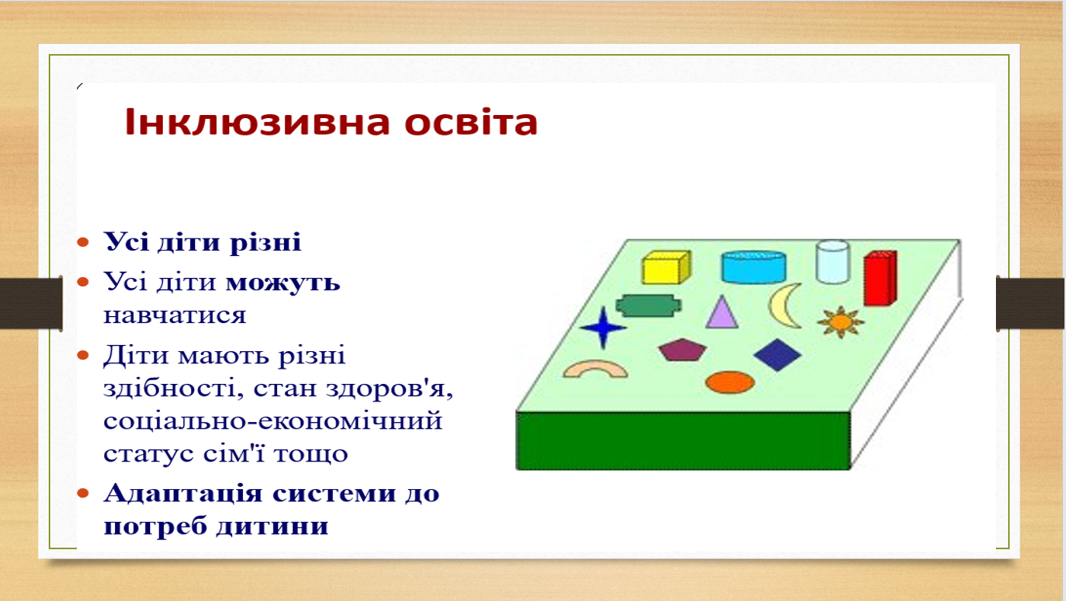
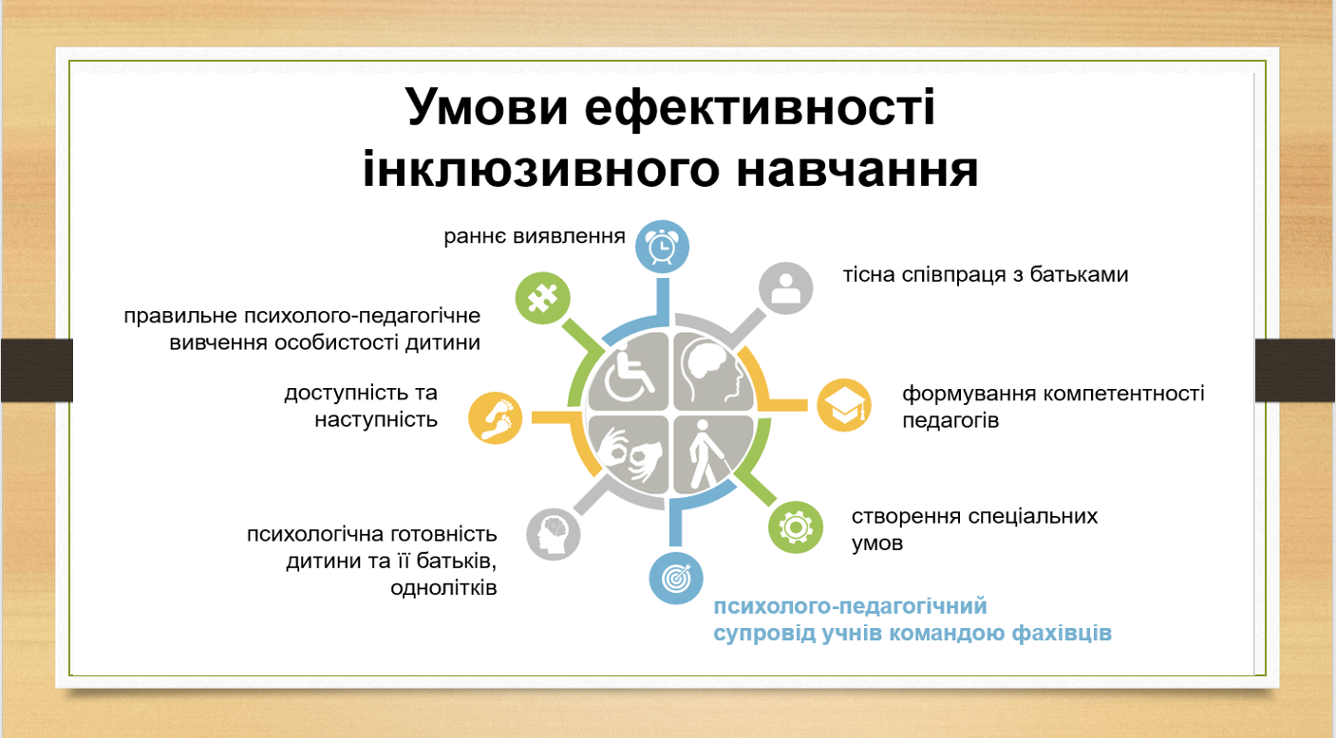
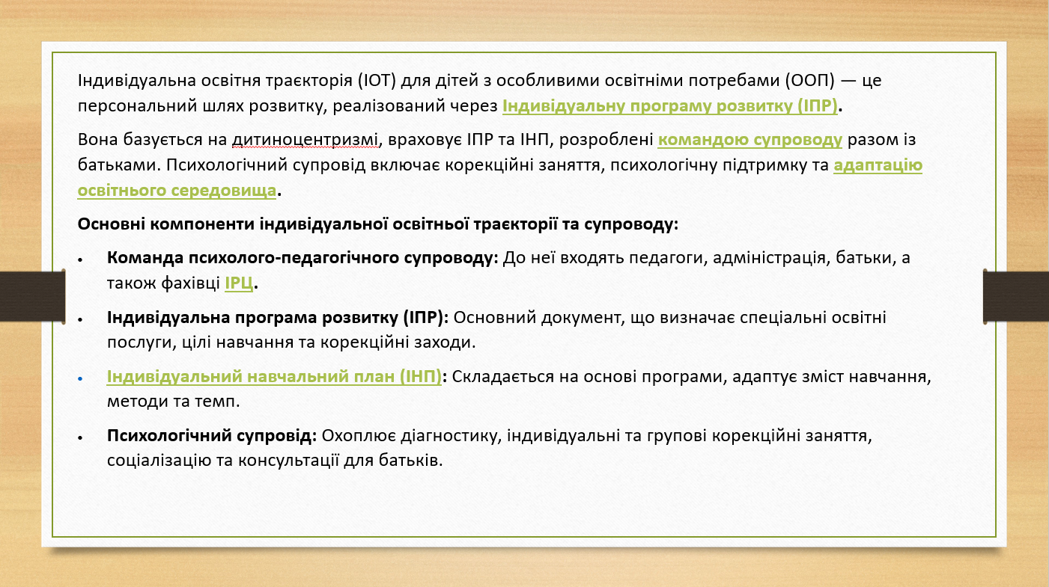
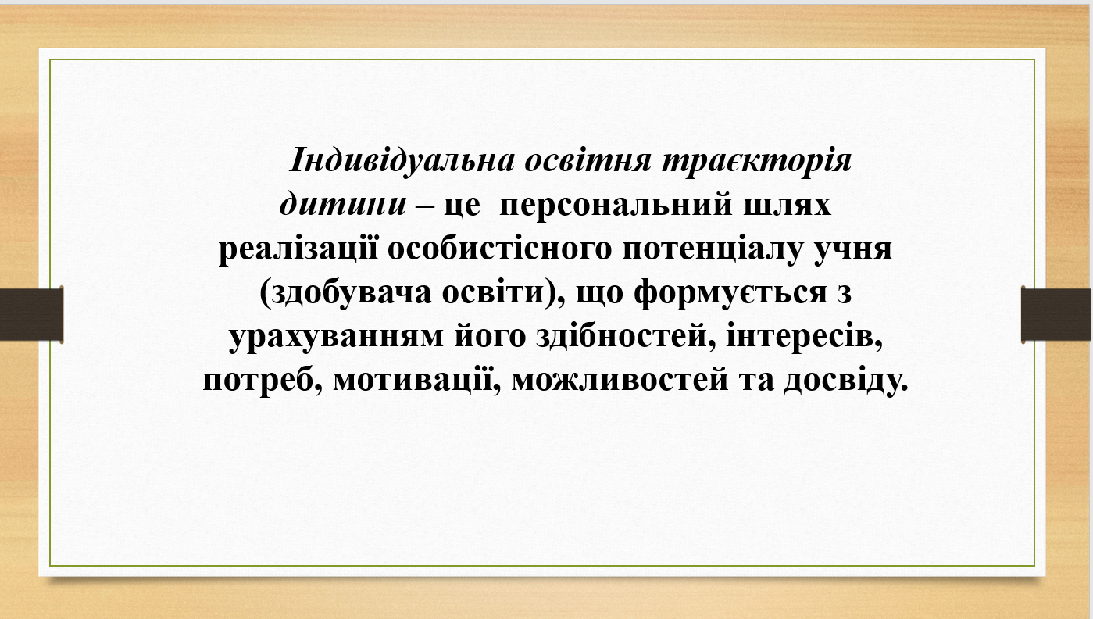
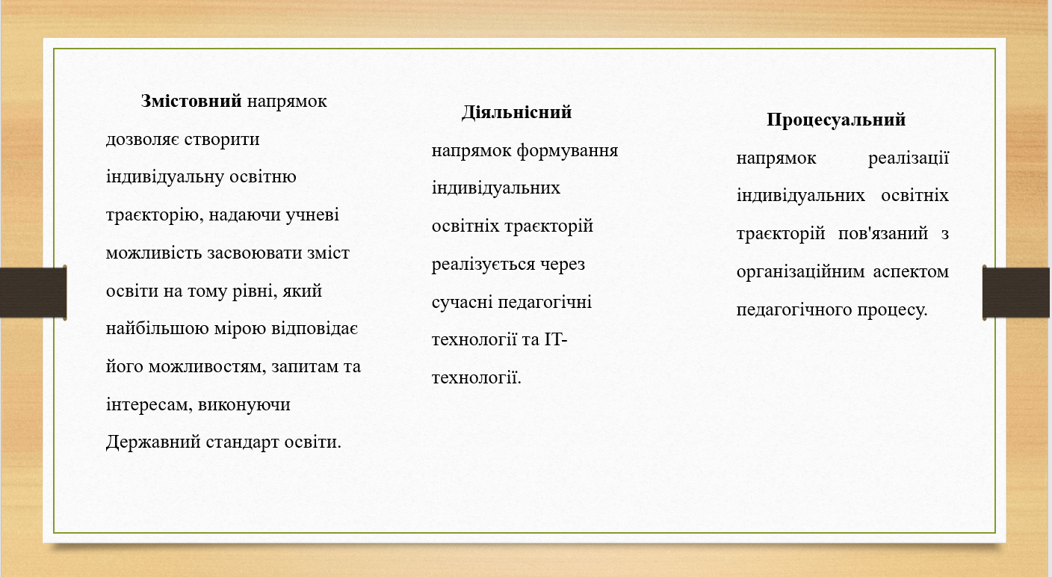
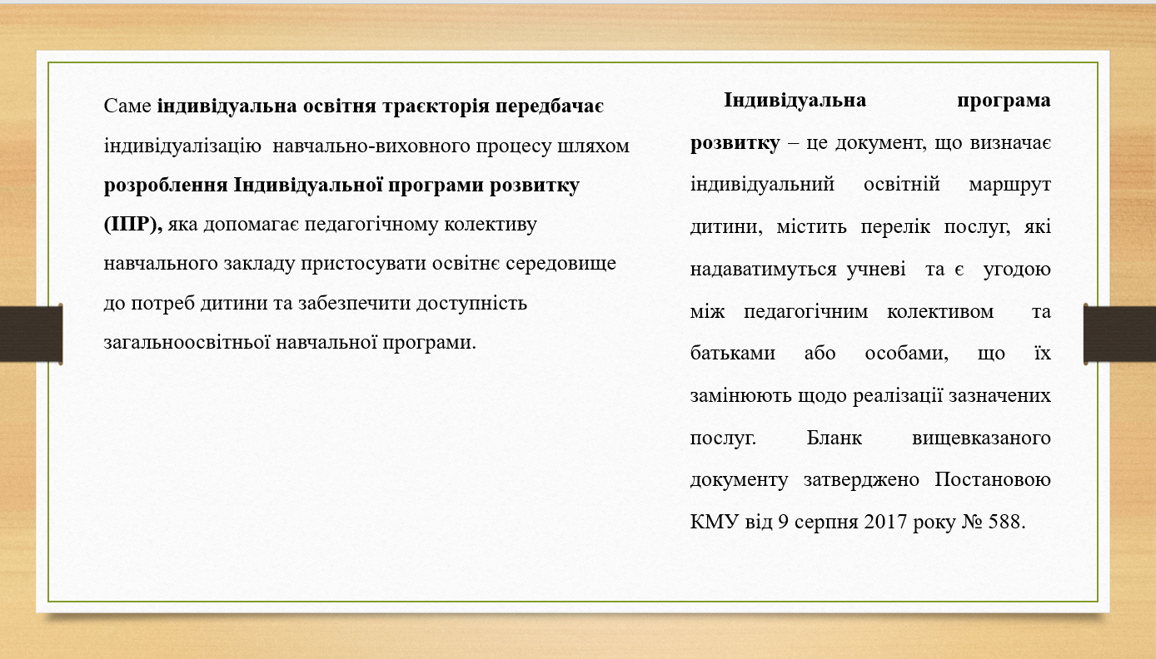
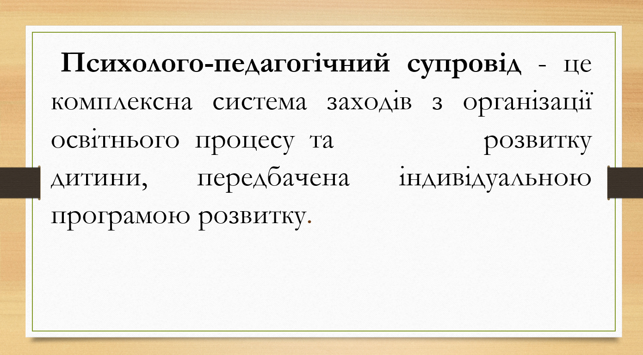
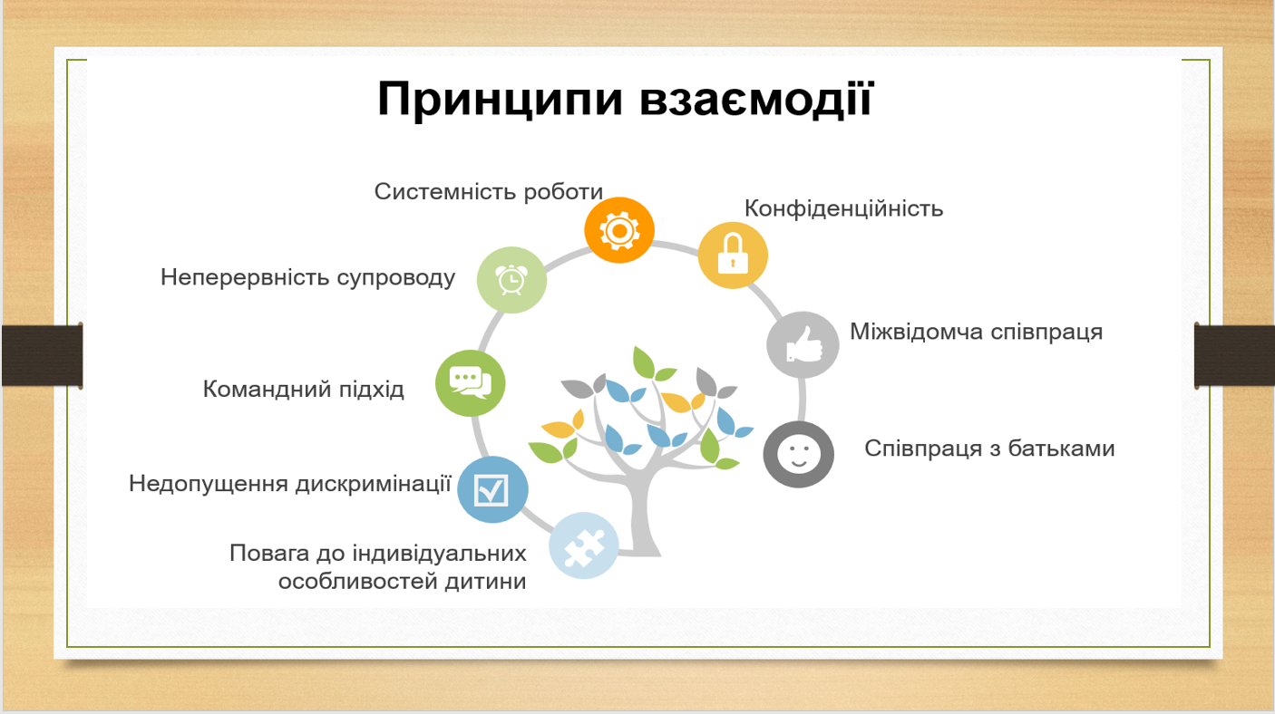
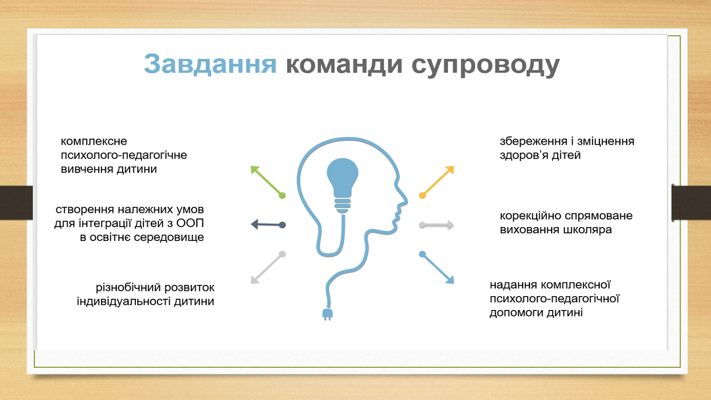
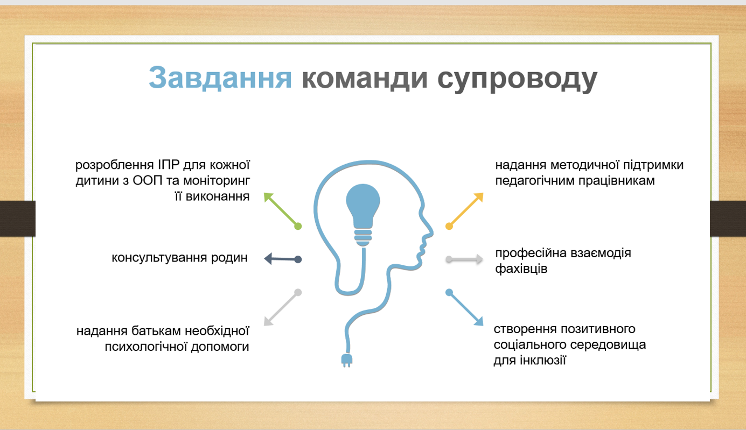
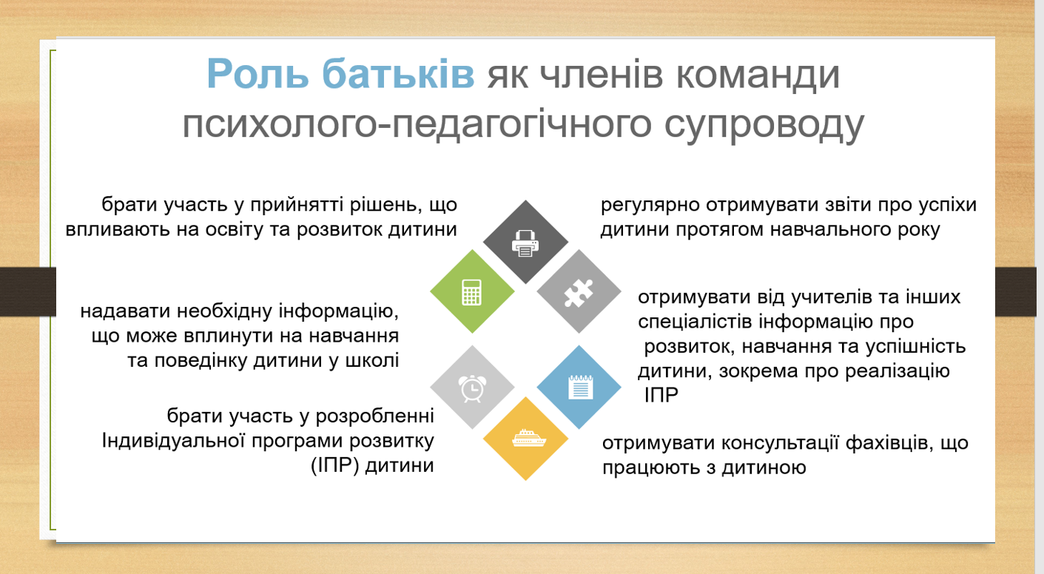
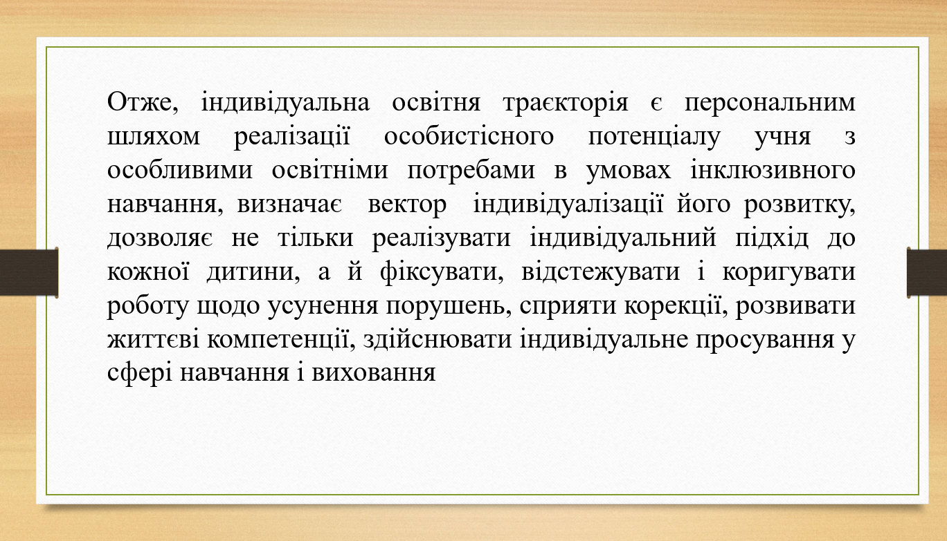

Леся ФРОЛОВА – практичний психолог
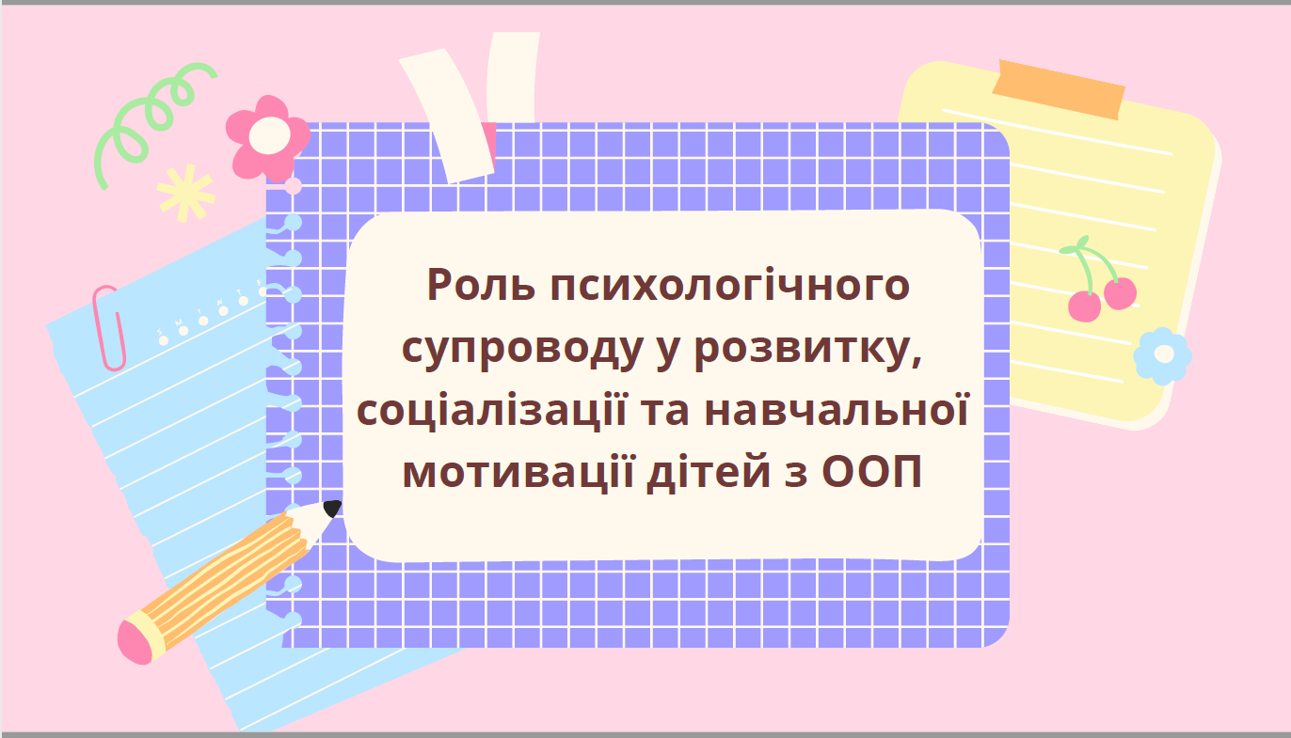
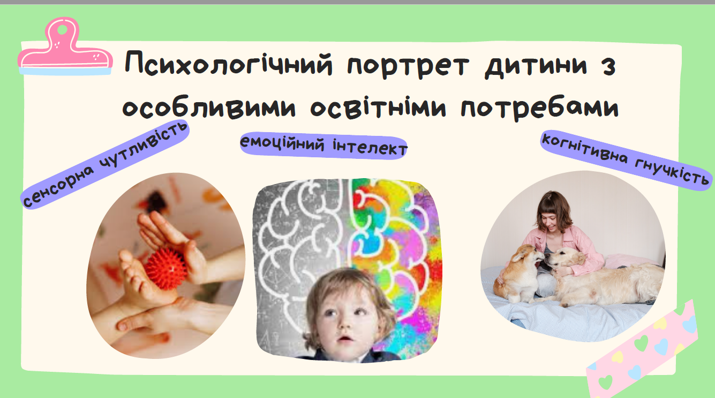
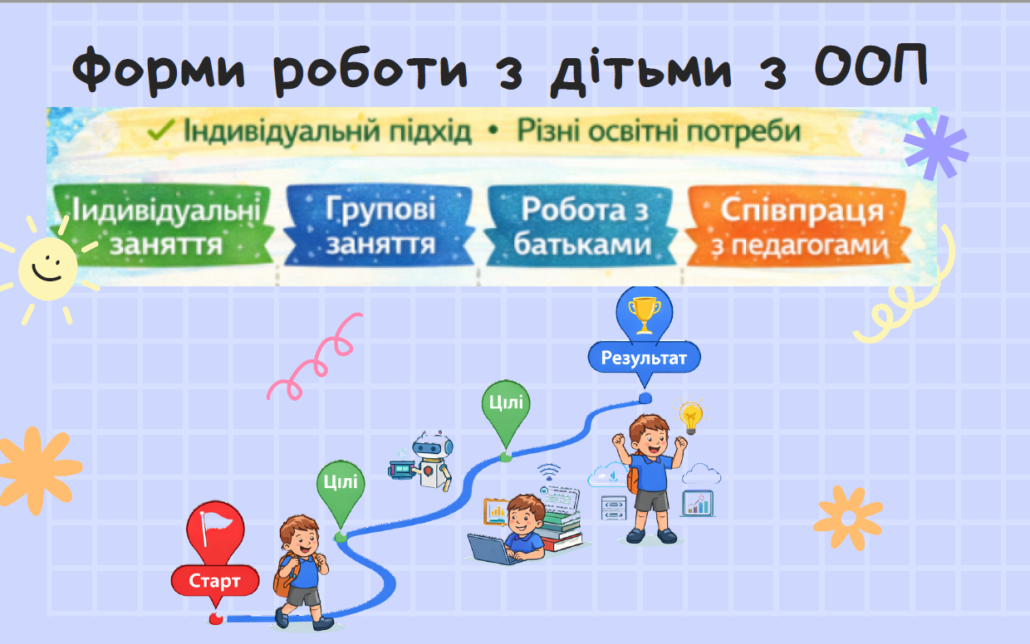
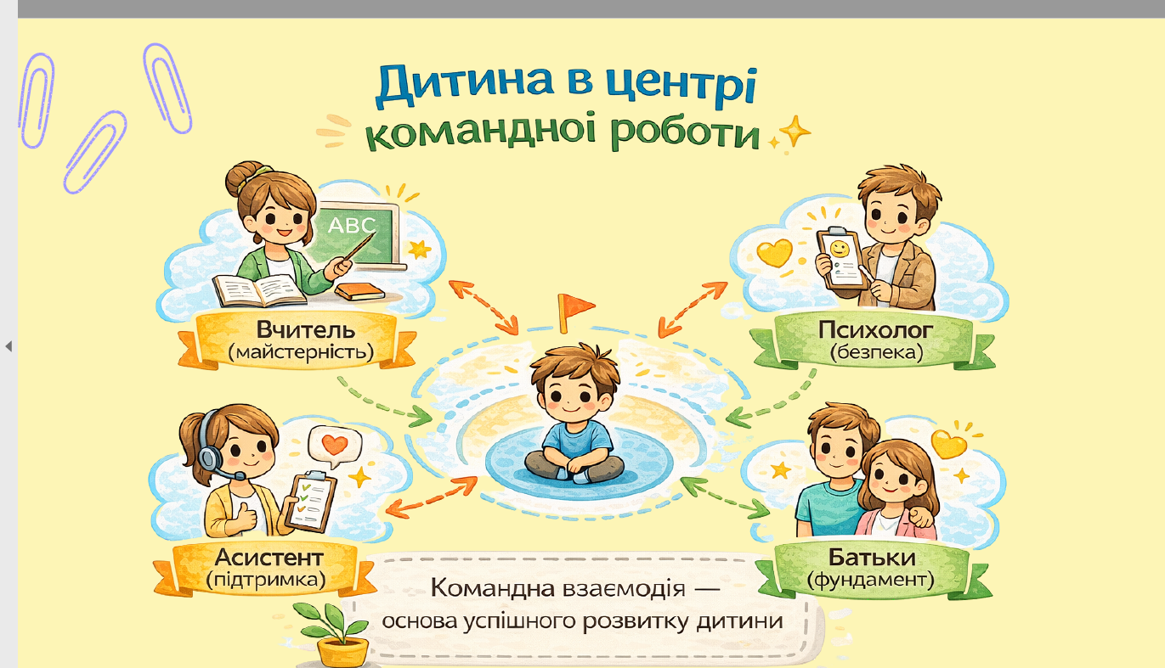
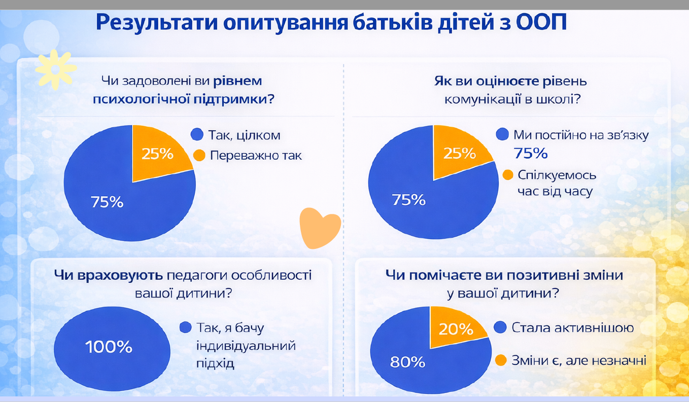
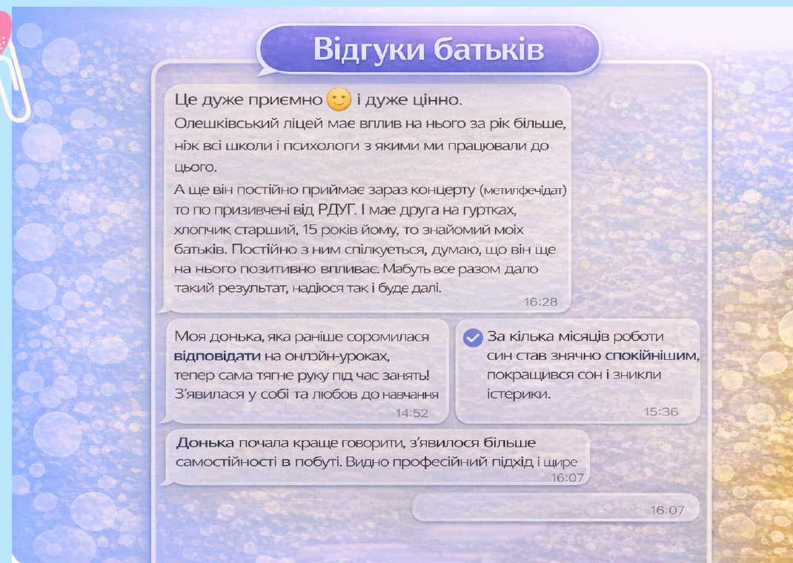

Олег ГАШЕНКО – асистент вчителя 9-Б класу
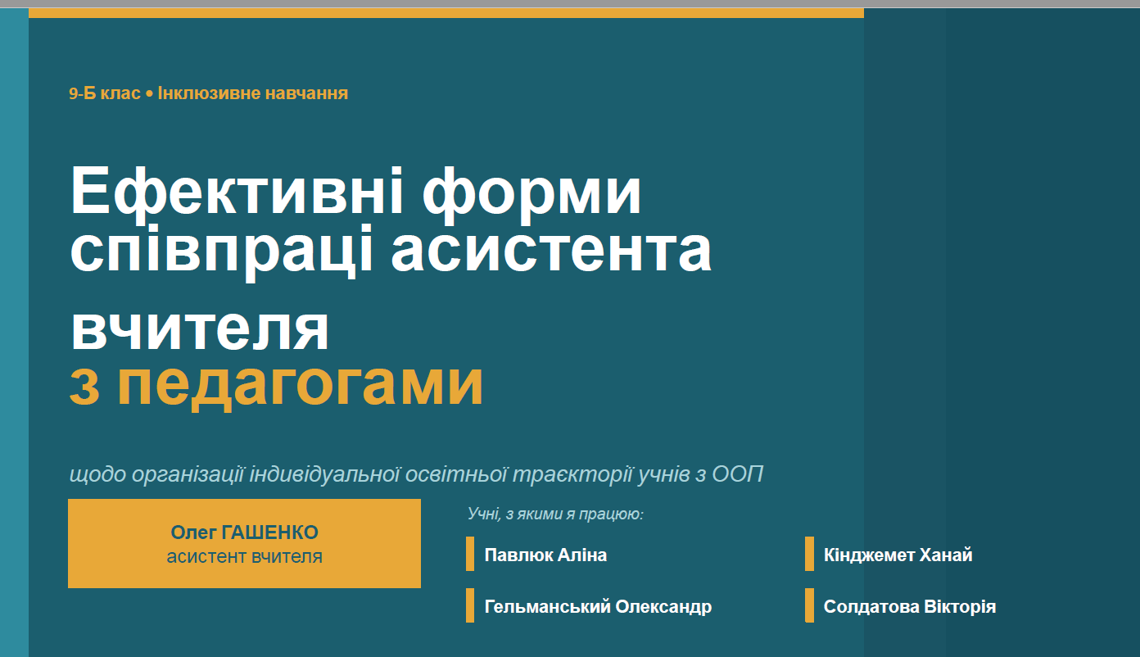
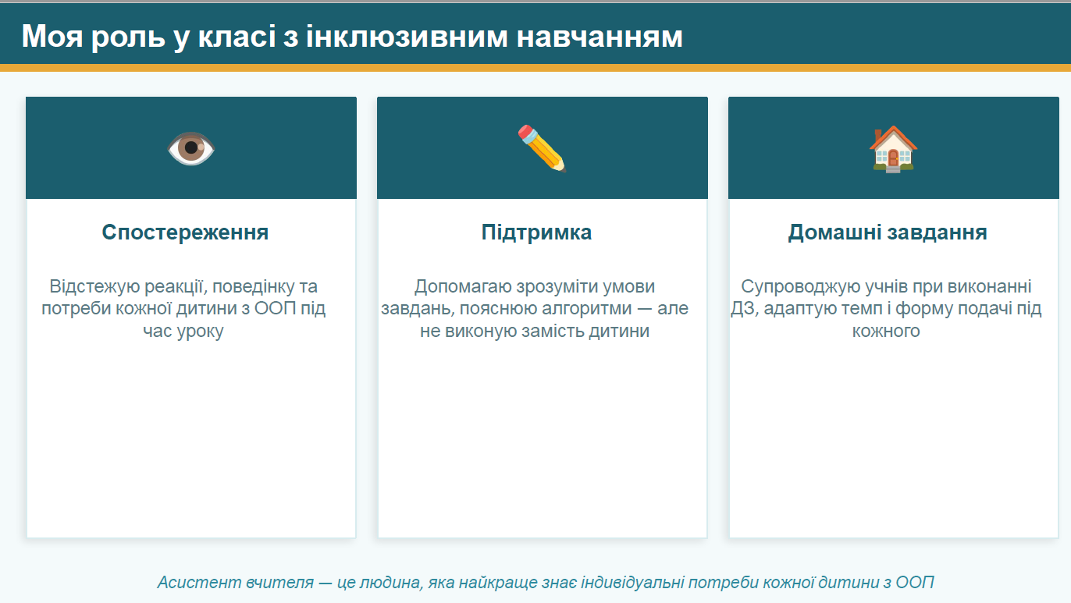
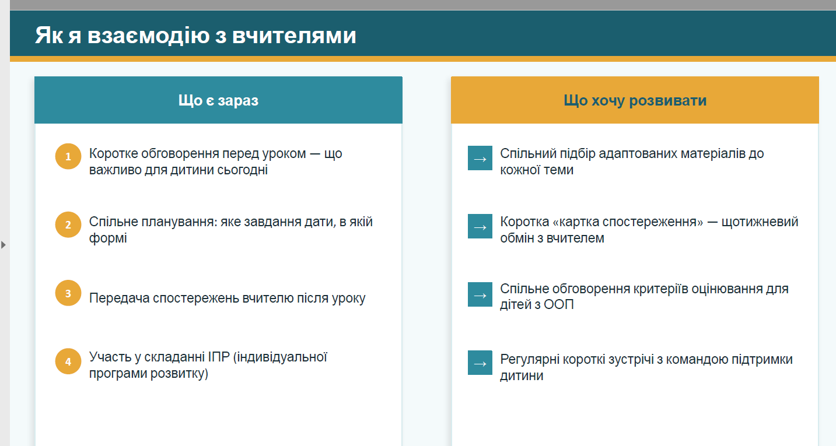
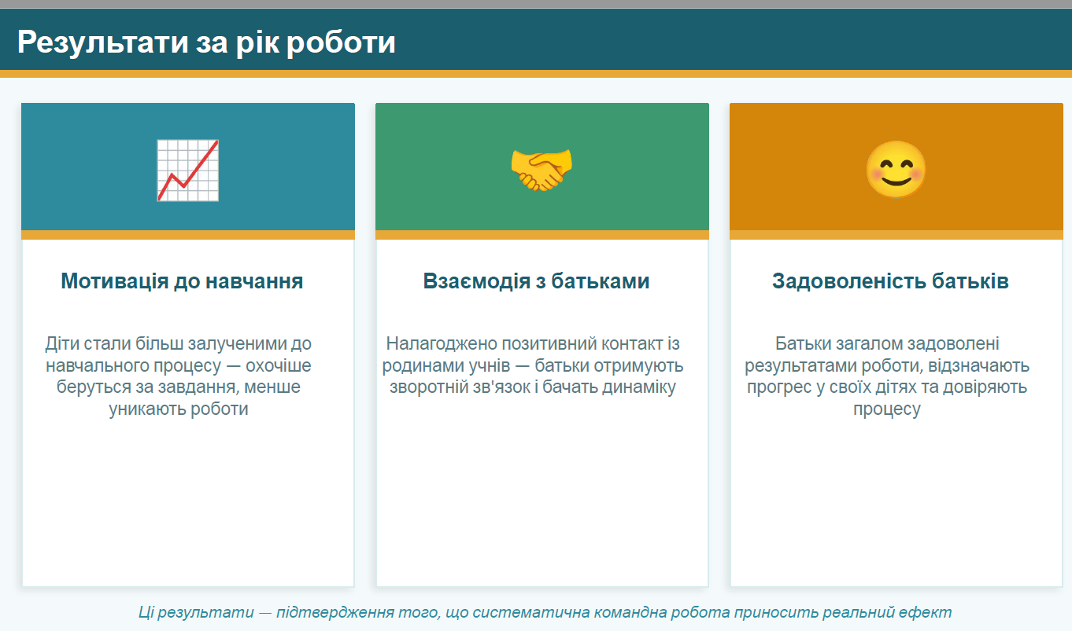
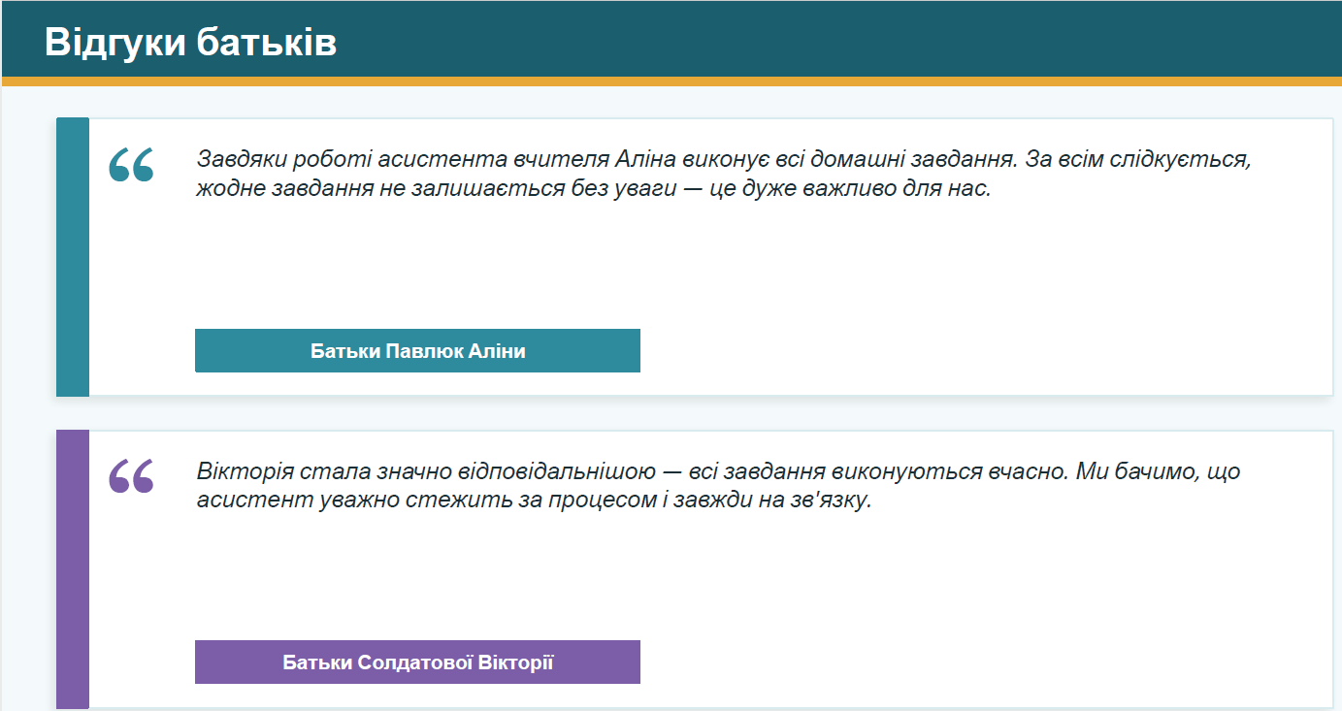
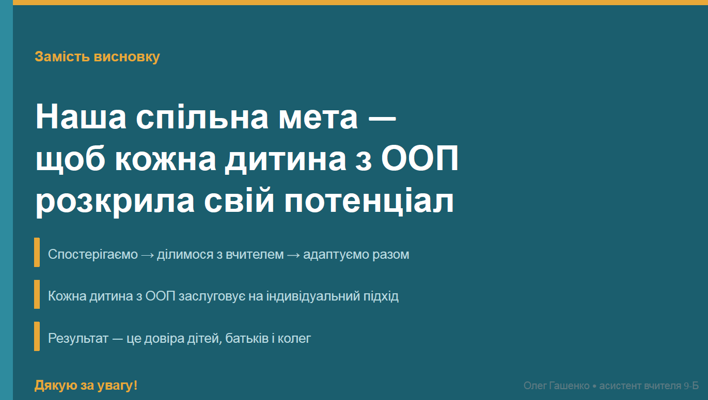
СПІВПРАЦЯ з батьками , класного керівника, асистента вчителя ГАШЕНКО Андрій і ВАРАКСА Олександр- класний керівник 7-Б клас
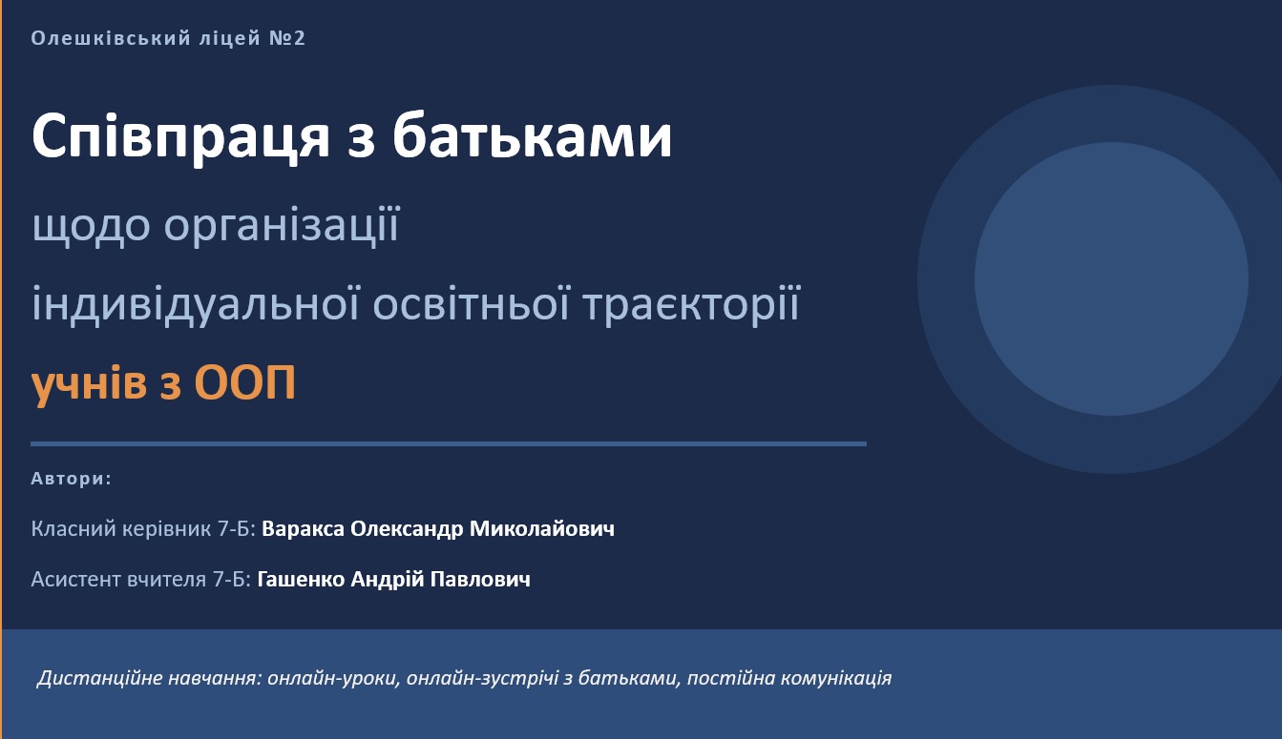
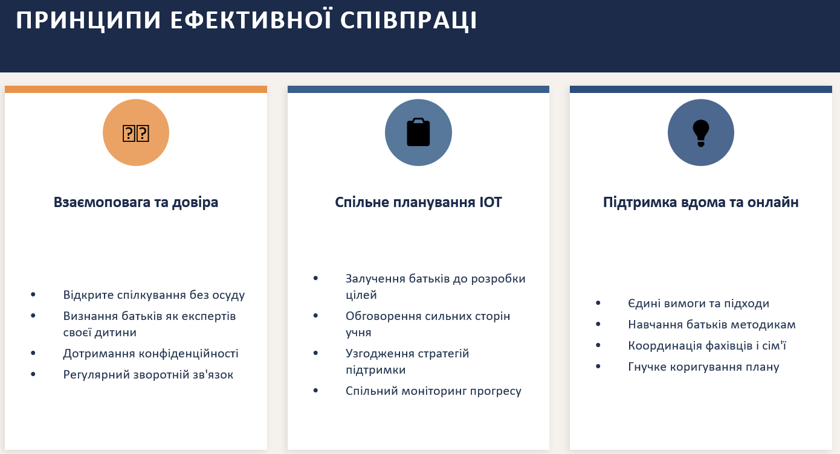
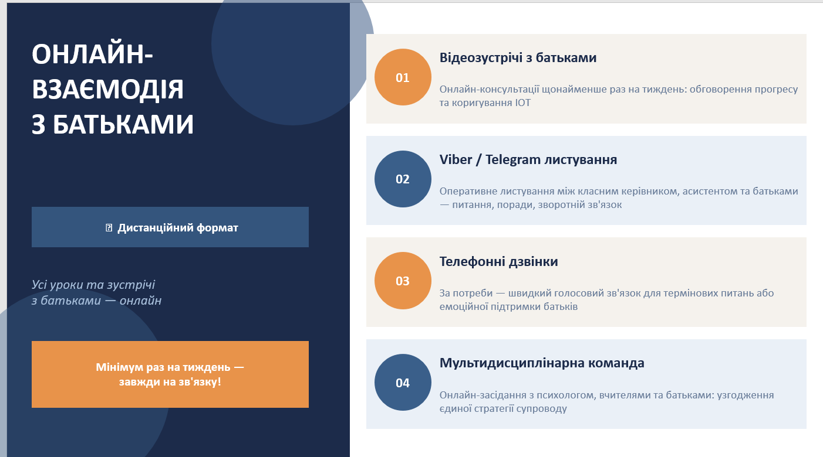
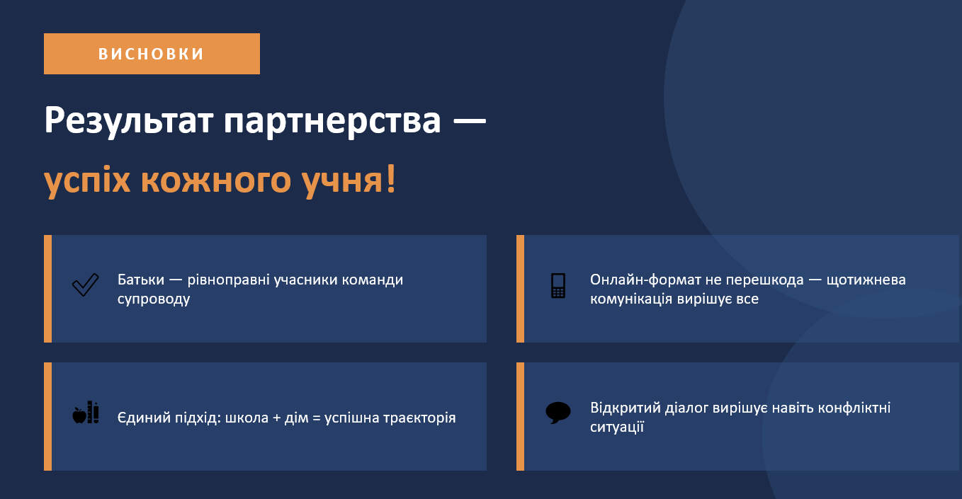

Обмін досвідом про організації індивідуальної траєкторії дітей з ООП поділилися вчителі предметники:
ГУЦЕВА Світлана – учитель англійської мови

Алгоритм роботи в організації індивідуальної освітньої траєкторії учнів у спеціальному класі
Організація індивідуальної освітньої траєкторії учнів у спеціальному класі передбачає системну діяльність педагогів, фахівців супроводу та батьків, спрямовану на створення оптимальних умов для розвитку, навчання та соціалізації дитини.

І. Збір та аналіз інформації про учня
На першому етапі здійснюємо комплексне вивчення особливостей розвитку дитини.
1. Робимо аналіз висновку інклюзивно-ресурсного центру;
2. Вивчаємо медичні та психолого-педагогічні документи;
3. Проводимо спостереження за навчальною діяльністю учня;
4. Проводимо педагогічну діагностику;
5. Проводимо бесіди з батьками.

ІІ. Визначення освітніх потреб учня
На основі отриманої інформації визначаємо:
1. рівень навчальних досягнень;
2. сильні сторони та труднощі у навчанні;
3. особливості пізнавальної діяльності;
4.комунікативні та соціальні навички;
5.необхідні адаптації та модифікації навчання.

ІІІ. Формуємо команду психолого-педагогічного супроводу
До команди введено:
1. вчитель спеціального класу;
2. асистент вчителя;
3. практичний психолог;
4. соціальний педагог;
5. батьки.

ІV. Розроблення індивідуальної програми розвитку
У програмі визначаюємо:
1. освітні цілі;
2. очікування результатів;
3. адаптації та модифікації навчального матеріалу;
4. види корекційно-розвиткових занять;
5. форми та методи навчання;
6. критерії оцінювання.

V. Реалізація індивідуальної освітньої траєкторії
Основні заходи з метою створення комфортного освітнього середовища для навчання учня :
1. індивідуалізація навчальних завдань;
2. диференційоване навчання;
3. використання спеціальних методик і наочності;
4. проведення корекційно-розвиткових занять;
5. підтримка асистента вчителя.

VI. Моніторинг та корекція освітньої траєкторії
Проводиться систематичне відстеження результатів навчання та розвитку з метою коригування ІПР та вдосконалення освітнього процесу .
Форми моніторингу:
1. аналіз навчальних досягнень;
2. педагогічні спостереження;
3. діагностичні методики;
4. засідання команди супроводу.

VII. Підсумковий аналіз результатів
Наприкінці навчального року команда супроводу:
1. аналізуємо досягнення учня;
2. оцінюємо ефективність освітніх методів;
3. визначаємо подальші освітні потреби;
4. плануємо роботу на наступний навчальний рік.
Лише чіткий алгоритм організації індивідуальної освітньої траєкторії у спеціальному класі забезпечує системність роботи педагогів, сприяє ефективному навчанню та розвитку учнів з особливими освітніми потребами.
Вчитель англійської мови Світлана Гуцева

ПЕТРОВА Світлана – учитель географії
Виступ на педраді 26.03.2026 р. ПЕТРОВА С.І.
“Створення сприятливого освітнього середовища для учнів з ООП”.
В цьому навчальному році в мене дев’ять учнів з особливими освітніми потребами.
Троє учнів Ільків Н, Іванча К і Олійничок М. на дистанційній формі навчання онлайн, інші на індивідуальній.
Коли ми говоримо про цих дітей- це не про особливі умови для особливих дітей, це про світ, у якому кожен має місце, де його цінують, чують і розуміють.
Діти з ООП здатні вчитися незалежно від рівня їхнього розвитку. Для кожного учня треба знайти індивідуальний підхід, особливо в умовах воєнного стану. Тому я практикую індивідуально займатися з учнями з ООП. На таких заняттях діти стають більш розкуті, відкриваються, не соромляться говорити, задають питання. Консультації проводжу як заплановані так і не заплановані, перед уроком, після уроку, в будь який час, коли діти потребують цього, завжди допомагаю і йду назустріч.
Завдання для учнів з ООП підбираю щоб вони були індивідуалізовані, візуалізовані та спрямовані на розвиток когнітивних та емоційно- вольових навичок. Пропоную різнорівневі завдання (від простих до середнього рівня складності.) Надаю змогу учням вибирати із певної кількості завдань більш простіші. Збільшую час на виконання завдань.
Завжди коли працюю один на один порівнюю результати дитини з її власними попередніми результатами, робимо висновок, як поліпшити результат, якщо цього потребує. Поступово залучаю учнів з ООП до нових завдань, головне не залишати без допомоги. Хвалити дитину навіть за незначний успіх. Похвала всіх спонукає до нового, віри в себе, а дітей з ООП особливо.
На прикладі учениці 11-В класу Ільків Н. спостерігаючи з шостого класу я впевнено можу сказати, що дівчинка з кожним роком все більше і більше показувала себе, набула певну кількість знань, умінь, навичок, які в майбутньому їй знадобляться. Вона завжди активна на уроках географії, висловлює свою думку, говорить . про причини та наслідки певної теми, відстоює свою позицію.Вона зробила більше, ніж могла.
Всі учні з ООП різні, але постійно працюючи з ними є очікуваний позитивний результат.
І ця робота завдяки спільній праці з класними керівниками -Обертас Т.С, Варакса О.М., Сілянська А.В. Савєльєва О.О, асистент Гашенко А.П. та психолог Фролова О.О. та батьками.Тільки спільна і постійна робота може привести до успіху.
Інклюзія- це не милосердя, а право кожної людини бути частиною світу без обмежень.
Пропоную всім колегам подивитися фільм “Диво” (українська версія 2017р.) Байдужими він вас не залишить.
Дякую за увагу.

ОСІННЯ Любов - учитель фізики й фізичної культури

Ефективність використання індивідуальних та диференційних методів навчання
Сучасна освіта вимагає переходу від однакового підходу до навчання до індивідуального та диференційованого.
Сьогодні ми ведемо розмову про навчання учнів з ООП.
Почну з фізики.
Я викладаю фізику у двох інклюзивних класах : 7 Б та 9 Б клас.
У 7Б класі – О.М. Учень навчається на середньо-достатньому рівні з фізики, але інколи має прояви нестабільного емоційного стану на уроці і тому потребує підвищеної уваги саме до емоційного стану. Тому в своїй роботі застосовую індивідуальний підхід попередження емоційних перевантажень і створення комфортної атмосфери на уроці.( це метод похвали, заохочення, стимулюю віру у власні сили)
Щодо навчання, виконує основні види робіт( контрольні, лабораторні) .Домашні роботи виконує не завжди. На уроці працює.
9Бклас: чотири учня з ООП.
Кожен з цих учнів має свій індивідуальний рівень знань, і тому для них я застосовую різний рівень складності завдань. Наприклад, якщо до класу я ставлю завдання записати формулу координати руху тіла при рівноприскореному русі, то учнів з ООП я запитую: «Якою буквою позначається прискорення і чи є ця фізична величина у даній формулі».
Х= Х0+ V0t +at2/2 Змінюю саму постановку запитання на більш просту, зрозумілу їм.
Під час уроку застосовую відеоматеріал, де учні можуть побачити досліди з фізики, проаналізувати їх. Цим учням складно дається аналіз, але запитую простіше, наприклад: « Які прилади і матеріали ми використовуємо для показу цього досліду.» Домашнє завдання диференційоване. Якщо це тільки вивчити параграф, то при поясненні звертаю увагу і підкреслюю основне, що потрібно знати. Якщо задачі, то перша задача завжди з середнього рівня, або тестові завдання.
Контрольні роботи містять завдання всіх чотирьох рівнів. Акцентую увагу на самостійне виконання початкового і середнього рівня. Або контрольні складаються з двох варіантів. ІІ варіант- полегшений. Учні з ООП контрольні та лабораторні роботи виконують при допомозі вчителя – асистента. Ми тісно співпрацюємо з асистентом і тому проблем з виконанням контрольних і лабораторних робіт немає.

Виступ МИЦАК Ольги- вчителя спеціального 6-В класу

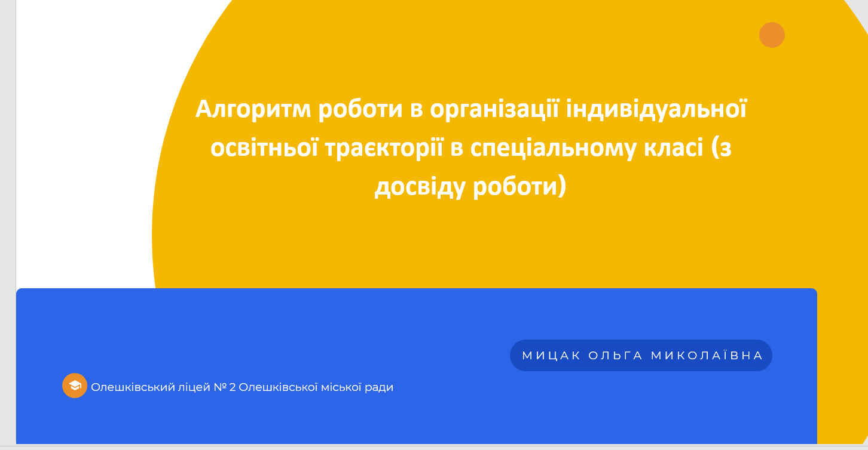


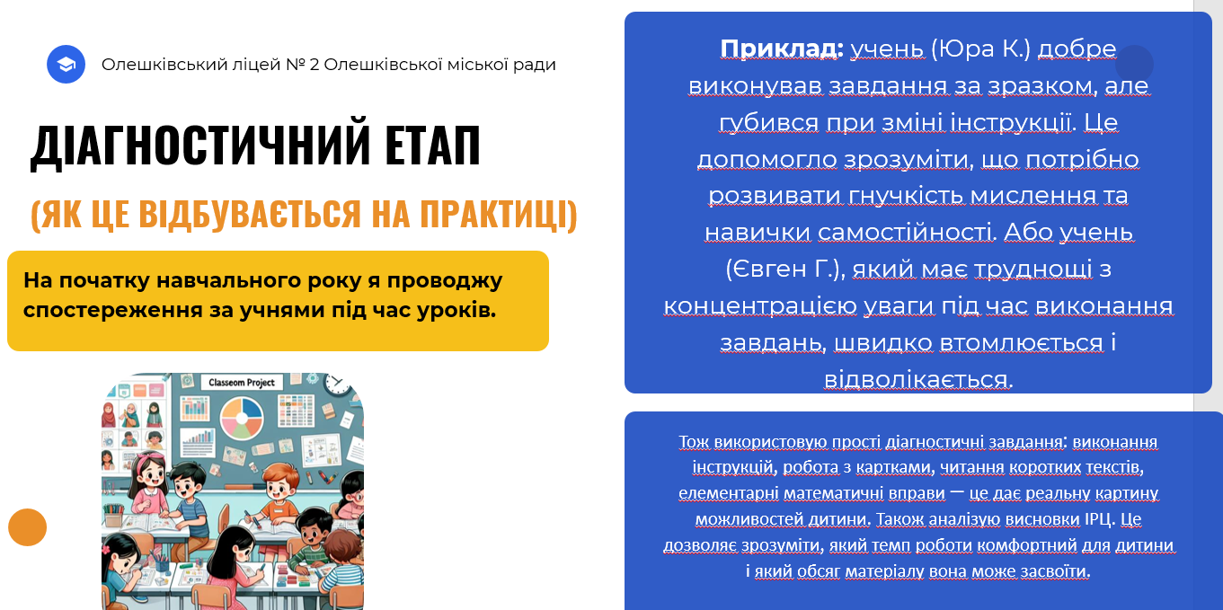
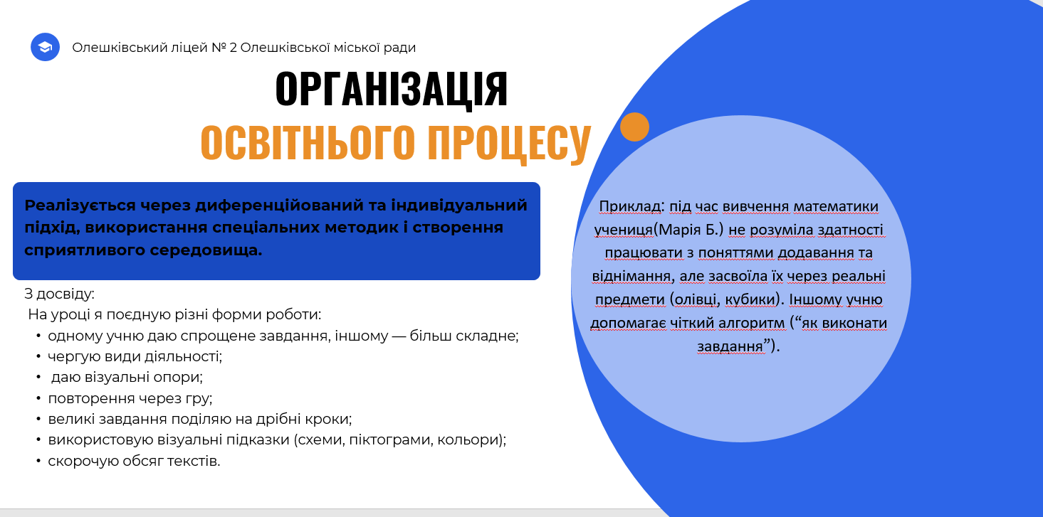
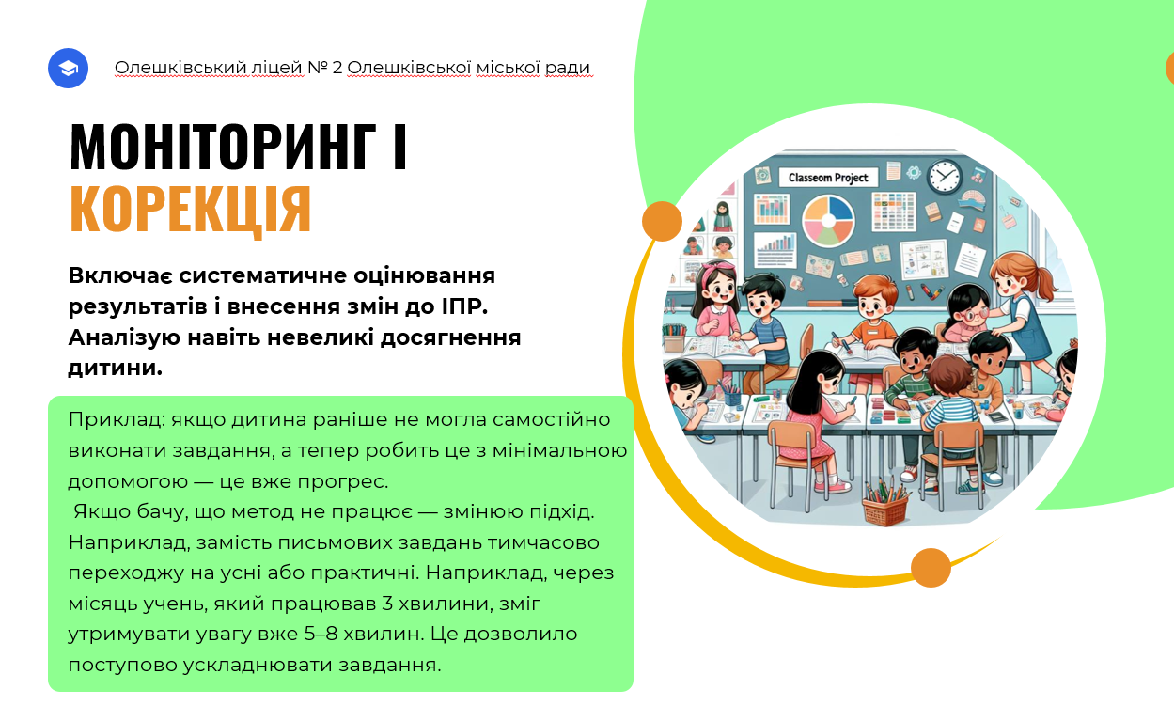
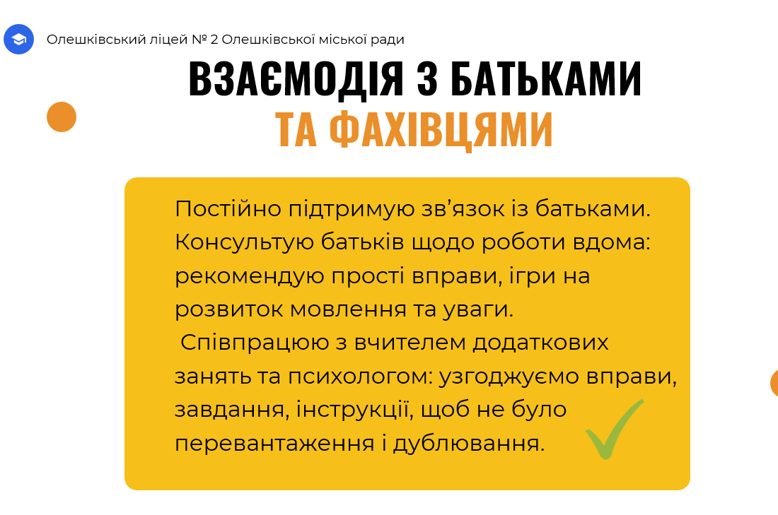
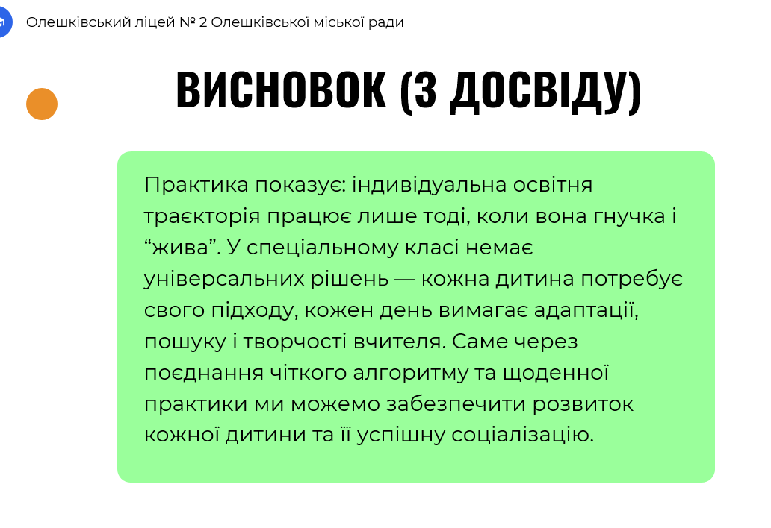

ЛЕВИЦЬКА Ірина – заступник директора З НВР
Прогнозування впровадження у новому 2026-2027 н.р. ключових змін до Порядку організації інклюзивного навчання у ЗЗСО, затверджених Постановою КМ України від 05.02.2026 №129
Левицька І.В., заступник директора з НВР

Сьогодні ми працюємо в умовах, коли дистанційне навчання стало не тимчасовим рішенням, а стійкою освітньою реальністю. Саме тому надзвичайно важливим є прогнозування впровадження змін до Порядку організації інклюзивного навчання, затверджених Постановою КМ України від 05.02.2026 №129, уже в новому 2026–2027 навчальному році.
Зміни у Порядку організації інклюзивного навчання, затверджені Постановою КМУ від 05.02.2026 №129, спрямовані на посилення індивідуалізації освітнього процесу, уточнення ролей усіх учасників команди супроводу, розширення можливостей використання цифрових інструментів та підвищення відповідальності закладу освіти за якість інклюзивного навчання незалежно від формату — очного чи дистанційного, почнуть діяти з 1 серпня 2026 року, а саме:
1. Оновлення підходу до рівнів підтримки учнів з ООП
- уточнено та конкретизовано рівні підтримки;
- посилено орієнтацію на індивідуальні потреби дитини;
- розширено можливості допомоги навіть для учнів із незначними труднощами
2. Нова (спрощена) форма ІПР
- оптимізовано структуру індивідуальної програми розвитку;
- збільшено термін її розроблення (до 1 місяця);
- підсилено роль команди супроводу в якісному плануванні траєкторії дитини
3. Чіткі обмеження кількості учнів з ООП в інклюзивному класі
- визначено граничну кількість дітей залежно від рівня підтримки;
- окремо прописані норми для періоду воєнного стану (збільшені межі);
- це дозволяє більш ефективно організувати індивідуальну роботу.
4. Гарантія доступу до інклюзивного навчання
- заклад освіти не має права відмовити в організації інклюзивного навчання;
- інклюзивний клас створюється обов’язково за наявності заяви батьків .
5. Розширення можливостей дистанційного та змішаного навчання
- офіційно закріплено можливість організації інклюзії в дистанційному форматі;
- визначено подання документів через електронні системи;
- акцент на цифрових ресурсах (медіатека, онлайн-інструменти)
6. Удосконалення роботи команди психолого-педагогічного супроводу
- чітко визначено її склад і функції;
- передбачено обов’язкову взаємодію з ІРЦ;
- посилено відповідальність за реалізацію ІПР
7. Нові підходи до корекційно-розвиткових послуг і фінансування
- уточнено механізми надання послуг відповідно до ІПР;
- врегульовано оплату та навантаження фахівців;
- введено норми щодо роботи асистента вихователя (зокрема у ГПД)
8. Можливість адаптації та модифікації навчального змісту
- офіційно закріплено адаптацію (без зміни результатів);
- розширено можливості модифікації для дітей із труднощами
Для нашого ліцею це означає необхідність не просто адаптуватися, а й системно переглянути підходи до організації інклюзивного середовища онлайн. У новому н.р. прогнозована кількість учнів з ООП і інклюзивних класах така: 3-А кл. – 1, 6-А кл. – 1, 8-Б кл. -2, 10 кл.- 4, 11 кл.-1 , всього 9 учнів; та у спеціальному 7-В кл. – 5 учнів.
При підготовці до нового 2026-2027 навчального року педагогічний колектив зосередитися на вирішенні таких завдань:
1. Оновлення змісту та технологій індивідуалізації навчання
Маємо переглянути підходи до розроблення ІПР (індивідуальних програм розвитку) з урахуванням дистанційного формату:
- чітко визначати очікувані результати;
- інтегрувати цифрові інструменти;
- забезпечувати гнучкість і регулярний моніторинг.
2. Підвищення рівня командної взаємодії
Інклюзія — це не про окремого вчителя, а про злагоджену роботу команди:
- учитель, асистент учителя, психолог, батьки;
- регулярні онлайн-засідання команди супроводу;
- спільне планування та аналіз динаміки розвитку учня.
3. Підвищення цифрової компетентності педагогів
Необхідно опанувати:
- інструменти адаптації навчального матеріалу;
- сервіси для зворотного зв’язку та оцінювання;
- платформи для організації доступного освітнього середовища.
У цій роботі важливо продовжити ефективну співпрацю
З батьками:
- регулярна комунікація (онлайн-консультації, щотижневий зворотний зв’язок);
- залучення до обговорення ІПР;
- надання рекомендацій щодо організації навчального простору вдома.
З асистентами вчителя:
- чітке розподілення ролей під час онлайн-уроків;
- попереднє узгодження адаптацій і модифікацій;
- спільне ведення спостережень за дитиною.
З учнями з ООП:
- створення психологічно безпечного онлайн-середовища;
- використання візуальних, аудіо та інтерактивних матеріалів;
- підтримка мотивації через успіх і доступні завдання.

Необхідно підготувати вже зараз
- Оновлені ІПР з урахуванням дистанційного формату та нових вимог.
- Банк адаптованих цифрових матеріалів (презентації, відео, інтерактивні вправи).
- Алгоритми онлайн-взаємодії команди супроводу (графіки зустрічей, форми звітності).
- Інструкції для батьків щодо підтримки дітей вдома.
- Систему моніторингу результатів (чіткі критерії, регулярний аналіз).
Сьогодні інклюзивна освіта в дистанційному форматі — це не виклик, а можливість. Можливість стати гнучкішими, уважнішими до кожної дитини, сильнішими як команда.
Наше завдання — не просто виконати вимоги Постанови, а створити таку систему роботи, де кожен учень, незалежно від освітніх потреб, відчуває підтримку, успіх і розвиток.

